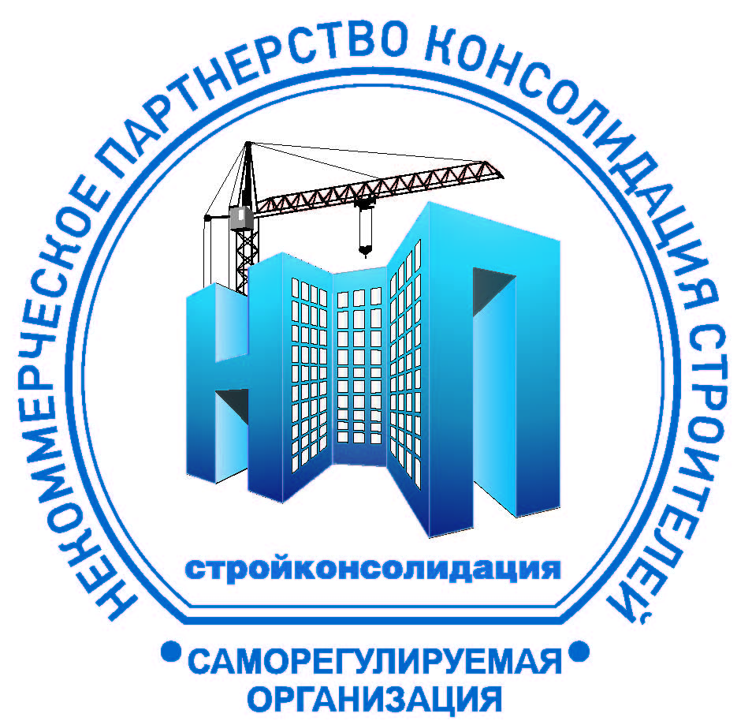
ЕЖЕГОДНЫЙ ИНФОРМАЦИОННО-КОНСУЛЬТАЦИОННЫЙ ФОРУМ
«БИЗНЕС И ПРАВО», 30 октября 2014 г.
Адрес и место проведения: Центральный дом архитектора
Москва, Гранатный пер., д.7.

(конференц-зал)

Дата и место проведения:24 ноября 2010 года, ул Стромынка, д.4 , кор. 1, ресторан "Episode"

Время  12.30-13.30 | Посещение V Международного фестиваля инновационных технологий в архитектуре и строительстве «ЗЕЛЕНЫЙ ПРОЕКТ-2014» www.greenproekt.com
13.30-14.00 | Регистрация участников форума
14.00-14.20 | Тема доклада: «ECO-Brick:новый взгляд на энергоэффективность»  Докладчики: Александр Мишин, Менеджер по развитию продукта ООО «Винербергер Кирпич» www.wienerberger.ru
14.20-14.30 | Тема доклада: «Декоративный камень»  Докладчики: Донатас Бичкус, Менеджер по развитию OOO «Лаки Стоун»  www.luckystone.pro
14.30-  14.50 | Тема доклада: «Эко логика фасадов»  Докладчики: Алексей Дудин, Руководитель проекта фасадные системы ТД Седрус
14.50-15.10 | Тема доклада: «Банковские услуги для строительного рынка»  Докладчики: Дмитрий Самойлов, Вице- Президент ОАО АКБ «Торговый городской банк» www.tgbank.ru
15.10-15.30 | Тема доклада: «Негосударственная экспертиза проектной документации»  Докладчики: Кочнев Дмитрий, Генеральный директор ООО «Центр независимых экспертиз» www.expertiza37.ru
15.30-15.50 | Тема доклада: «Страхование профессиональной ответственности»  Докладчики: Андрей Нестерский, Директор по продажам ООО «ИСК «Евро-Полис»  www.evro-polis.ru
15.50-16.10 | Тема доклада: «Страхование гражданской ответственности»  Докладчики: Андрей Картанов, Специалист отдела №1Управления по страхованию юридических лиц ЗАСО «ЭРГО Русь»
16.10-16.30 | Тема доклада: «Сертификация профессиональных квалификаций  в строительстве».  Докладчики: Юрий Картошкин, Член Правления СРО НП «Стройконсолидация»  www.np-stroykons.ru  Тема доклада: «Строительная отрасль. Аналитические материалы».  Полина Клопотовская, Руководитель департамента кадрового консалтинга ЗАО АКГ «Гориславцев и К. EURAAUDIT»
16.30-16.50 | Тема доклада: «Мероприятия по улучшению условий охраны труда. Организация проведения физкультурно-оздоровительных мероприятий на базе отдыха «Арена» в поселке Кабардинка».  Докладчики: Зяки Юнисов, Генеральный директор ООО «УК «МОСПРОМСТРОЙ»
16.50-18.00 | Вручение почетных грамот и благодарностей организациям, входящим  в состав СРО НП «Стройконсолидация»  Президент Андрей Богданович Хмельницкий  Заместитель Председателя Правления Александр Федорович Целиков




